ЗАТВЕРДЖЕНО

Розпорядження міського голови
13.11.2018 №223-р

ПРОЦЕДУРА СИСТЕМИ УПРАВЛІННЯ
ЯКІСТЮ ТА ІНФОРМАЦІЙНОЮ БЕЗПЕКОЮ
ПЯ 07-02-2018 «УПРАВЛІННЯ РИЗИКАМИ У СФЕРІ ЯКОСТІ»

1. НОРМАТИВНІ ПОСИЛАННЯ
ДСТУ ISO 9000:2015 «Системи управління якістю. Основні положення та словник термінів»
ДСТУ ISO 9001:2015 «Системи управління якістю. Вимоги»
ISO 31000:2018 «Risk management. Guidelines»
ДСТУ IEC/ISO 31010:2013 «Керування ризиком. Методи загального оцінювання ризику»

2. ТЕРМІНИ ТА ВИЗНАЧЕННЯ
У методиці використовуються терміни відповідно до стандартів ДСТУ ISO 9000 та ISO 31000.

3. ЗАГАЛЬНІ ПОЛОЖЕННЯ
3.1. Управління ризиком − це скоординовані дії з управління організацією в області ризиків і є складовою системи управління якістю (надалі − СУЯ).
3.2. Вимоги до СУЯ встановлені в ДСТУ ISO 9001 та полягають у застосуванні концепції ризик-орієнтованого мислення, планування й виконання дій щодо ризиків і можливостей їх застосування.
3.3. Настанови щодо управління ризиком представлені в ISO 31000. Незважаючи на те, що ДСТУ ISO 9001 не передбачає необхідності застосовувати управління ризиком в повному обсязі, ISO 31000 має використовуватися при розробці та впровадженні управління ризиками.
3.4. Управління якістю − це не обмежена організаційними рамками вузька специфічна діяльність, а управління всією організацією, усіма аспектами її життєдіяльності в глобальному, істотному для її життєздатності сенсі з чіткою орієнтацією на запити не тільки споживачів, але й інших зацікавлених сторін. Об'єктом управління ризиками СУЯ необхідно розглядати не тільки якість послуг, а й якість процесів у виконкомі міської ради, якість персоналу, планування, а також інші важливі аспекти СУЯ, схильні до впливу чинників ризику, що потребують постійного вдосконалення.
3.5. Процедура управління ризиками у виконкомі міської ради (надалі− методика) визначає основні засади побудови системи управління ризиками, загальні аспекти впровадження єдиної методологічної бази з оцінки ризиків, принципів взаємодії відділів, управлінь, інших виконавчих органів міської ради в процесі управління ризиками.
3.6. Метою методики є створення ефективної системи управління ризиками для виконання поточних та стратегічних цілей виконкому міської ради із застосуванням відповідних політик, методів і засобів управління та контролю за ризиками, що генеруються зовнішнім середовищем й процесами виконкому міської ради.
3.7. Основними завданнями методики управління ризиками є:
3.7.1 установлення ефективної системи підтримки ухвалення управлінських рішень з урахуванням рівня ризиків у СУЯ;
3.7.2 забезпечення здійснення діяльності виконкому міської ради у відповідності до встановлених політик, процедур і регламентів;
3.7.3 зниження рівня очікуваних і неочікуваних ризиків.
3.8. Управління ризиками включає:
3.8.1 виявлення ризиків;
3.8.2 проведення оцінки ризиків з урахуванням їх впливу на діяльність виконкому міської ради та ймовірності їх виникнення;
3.8.3 визначення характерних ознак ризиків;
3.8.4 здійснення моніторингу (контролю) ризиків, проведення аналізу їх впливу на виконання основних процесів, наслідків їх виникнення, ймовірності виникнення певного ризику в подальшому;
3.8.5 вибір форми управління ризиками;
3.8.6 інформування керівництва та персоналу про ризики та дії щодо управління ними.
3.9. Методика розповсюджується на відділи, управління та інші виконавчі органи міської ради, вимоги її є обов’язковими для його працівників.

4. УПРАВЛІННЯ РИЗИКАМИ
4.1. ДСТУ ISO 9000 дає визначення: «Ризик − вплив невизначеності, що виражається у відхиленні від очікуваного результату». Невизначеність − стан, пов'язаний з недоліком інформації, розуміння або знання про подію, його наслідки або ймовірності.
4.2. Поняття «ризик» у контексті управління якістю розглядається як можлива подія чи збіг обставин у майбутньому, які, у разі їх реалізації, можуть мати зробити істотний вплив на досягнення організацією довгострокових й короткострокових цілей.
4.3. Така подія може називатися «ризиковою подією» і відбувається в так званій «ситуації ризику». Ситуація ризику виникає тоді, коли є недолік інформації При цьому, чим більше недолік інформації, тим вище невизначеність і ризик. Стан повної визначеності (результат події відомий) або повної невизначеності (результат події невідомий) не належить до стану ризику. У першому випадку, це вже не ризик, а його реалізація, у другому − ризики ще не можуть бути визначені (мал. 1).

Повна визначеність
(заздалегідь відомий результат події)
Невизначеність
Ситуація ризику
(відомі можливі результати)
Повна невизначеність
(результат події не відомий)
РИЗИК

Мал.1 Ризик та невизначеність

4.4. Реалізації ризику сприяють так звані фактори ризику або певний стан зовнішнього і/або внутрішнього середовища, при якому настає ризикова подія. У тому випадку, якщо ризик реалізується, проявляються слідства (або наслідки) ризику, які полягають у відхиленні від встановлених показників цілей виконкому міської ради в результаті настання ризикової події.
При цьому, чинники ризику перебувають у сьогоденні, а сам ризик і його наслідки у майбутньому (мал.2).

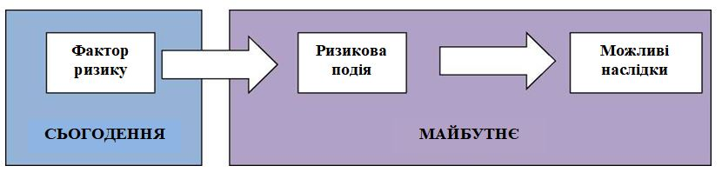

Мал.2 Структура та місце розташування ризику в часі

4.5. Управляти ризиком − значить прогнозувати розвиток подій у майбутньому й вживати заходів для посилення їх позитивного ефекту та зменшення негативного в сьогоденні й майбутньому.
4.6. У ДСТУ ISO 9000 поряд з поняттям «ризик» використовується поняття «можливості»: від СУЯ потрібно визначати й оцінювати ризики і можливості, пов'язані із середовищем і цілями.
4.7. Можливість − це комплекс обставин, які роблять будь−що можливим. Використання або невикористання можливості веде до різних рівнів ризику. Здатність виконкому міської ради враховувати можливості при плануванні результатів розглядається, як одна з переваг застосування СУЯ.
4.8. Відхилення від встановленої мети, запланованого результату може бути негативним або позитивним − так випливає з положень ДСТУ ISO 9000 про ризик. Однак, у практиці управління ризиками СУЯ найчастіше розглядаються ризики, що ведуть до негативних результатів.
4.9. Для того, щоб СУЯ була здатна виконувати своє призначення виконком міської ради повинен застосовувати в діяльності концепцію ризик−орієнтованого мислення, що «дозволяє визначати фактори, які можуть призвести до відхилення від запланованих результатів процесів СУЯ, використовувати попереджувальні засоби управління для мінімізації негативних наслідків й максимального використання можливостей.
4.10. Ризик − орієнтоване мислення в ДСТУ ISO 9000 розуміється як складова одного з основних принципів СУЯ − процесного підходу.
4.11. У області управління ризиками від організації потрібно:
4.11.1 застосовувати ризик−орієнтоване мислення в реалізації процесного підходу;
    - планувати й упроваджувати дії, пов'язані з ризиками та можливостями;
    - самостійно визначати доцільність реєстрації та збереження документованої інформації як свідчення визначення ризиків виконкомом міської ради.
4.12. Ризик присутній у всіх аспектах СУЯ, системах, процесах і функціях. Мислення, засноване на оцінці ризиків, гарантує, що ці ризики виявляються, аналізуються й управляються в ході розробки та застосування СУЯ.
4.13. Концепція ризик−орієнтованого мислення вбудована в розуміння одного з принципів управління якістю за ДСТУ ISO 9000. У число таких принципів на рівних підставах входять:
    - орієнтація на споживачів: управління якістю націлене на виконання вимог споживачів і прагнення до перевищення їх очікувань;
    - лідерство: керівники відділів, управлінь та інших виконавчих органів міської ради на всіх рівнях установлюють єдність мети та напрям діяльності виконкому міської ради й створюють умови для досягнення цілей виконкому у сфері якості;
    - взаємодія працівників: компетентні, наділені повноваженнями й взаємодіючі працівники на всіх рівнях СУЯ виконкому міської ради;
    - поліпшення: успішні організації постійно націлені на поліпшення;
    - прийняття рішень, засноване на свідоцтвах: рішення, засновані на аналізі та оцінці даних й інформації, з більшою ймовірністю створюють бажані результати;
    - управління взаєминами: для досягнення стійкого успіху організації управляють своїми взаєминами із зацікавленими сторонами;
    - процесний підхід: послідовні й прогнозовані результати досягаються більш ефективно та результативно, коли діяльність усвідомлюється та управляється як взаємопов'язані процеси, що функціонують як узгоджена система. Для реалізації цього принципу в СУЯ виконкому міської ради слід:
      - визначити цілі СУЯ та процесів, необхідних для їх досягнення;
      - установити повноваження й відповідальності для управління процесами;
      - визначити доступні ресурси;
      - визначити взаємозалежність процесів і їх вплив на систему в цілому;
      - управляти ризиками, що можуть вплинути на виходи процесів і загальні виходи СУЯ.
4.14. Застосування принципу процесного підходу вимагає розглядати діяльність виконкому міської ради як низку процесів, вбудованих у систему, а застосування ризик−орієнтованого мислення − управляти ризиками цих процесів.
4.15. ДСТУ ISO 9000 звертає увагу на те, що не всі процеси СУЯ мають однаковий рівень ризику щодо здатності організації досягати цілей.
4.16. Застосування ризик−орієнтованого мислення підвищує ймовірність досягнення встановлених цілей за рахунок аналізу ризиків в рамках всієї системи й усіх процесів, дозволяє отримувати більш стабільні результати й забезпечувати довіру споживачів, які отримують очікувані послуги.
4.17. Мислення, засноване на оцінці ризиків:
    - поліпшує керованість;
    - формує корпоративну культуру, орієнтовану на попередження ризиків;
    - допомагає в забезпеченні відповідності законодавчим та нормативним вимогам;
    - забезпечує безперервність якості послуг;
    - підвищує довіру й задоволеність споживачів.

5. УПРОВАДЖЕННЯ УПРАВЛІННЯ РИЗИКОМ У СИСТЕМИ УПРАВЛІННЯ ЯКІСТЮ
5.1. Концепція управління ризиком, система понятійного апарату управління ризиками, рекомендації щодо його реалізації, опис методів аналізу ризиків містяться в стандартах ISO 31000, ДСТУ ISO/IEC 31010.
5.2. Незважаючи на те, що ДСТУ ISO 9000 не вимагає від організації застосування управління ризиками в повному обсязі, вищевказані стандарти можуть бути використані при вибудовуванні процесу управління ризиками у виконкомі міської ради.
5.3. ISO 31000 рекомендує, щоб організації розробляли, впроваджували й постійно покращували інфраструктуру, цілі якої полягають у інтегруванні процесу ризик−менеджменту із загальним управлінням, стратегією й плануванням, управлінням, процесами звітності, політикою, цінностями та культурою.
5.4. Стандарт описує процес управління ризиком, спрямований на зниження ймовірності виникнення несприятливого результату й мінімізацію можливих втрат, викликаних його реалізацією.
5.5. Упровадження елементів управління ризиками в СУЯ передбачає використання термінології управління ризиками й складових процесу ризик–менеджменту в тій мірі й в тому обсязі, що будуть адекватні контексту виконкому міської ради в цілому, й зокрема, його цілям у сфері якості.
5.6. Управління ризиком − скоординовані дії з керівництва й управління виконкомом міської ради у сфері якості.
5.7. Ризик − наслідок впливу невизначеності на досягнення поставлених цілей (відхилення від очікуваного результату або події /позитивне і/або негативне/).
5.8. Власник ризику − особа або організаційна одиниця, які мають повноваження й несуть відповідальність за управління ризиками.
5.9. Процес управління ризиком − діяльність з визначення ризиків процесів і СУЯ та впливу на них з метою забезпечення досягнення встановлених цілей. Процес управління ризиком у відповідності до розділів ДСТУ ISO 9001 наведено на малюнку 3.
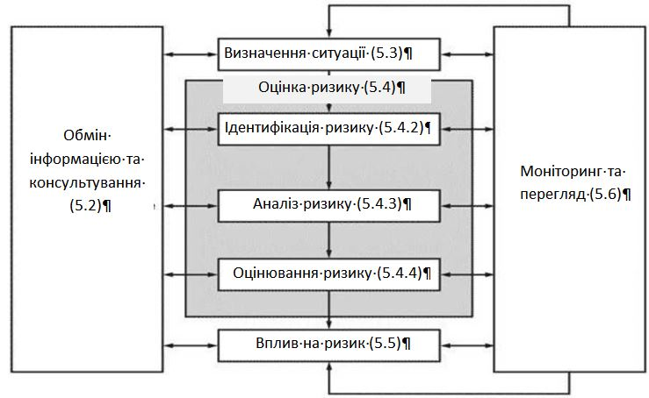

Мал.3 Процес управління ризиком

5.10. Обмін інформацією та консультування із зовнішніми й внутрішніми зацікавленими сторонами здійснюються на всіх етапах процесу управління ризиками для того, щоб гарантувати, що особи, відповідальні за процес, і зацікавлені сторони представляють основу, на базі якої ухвалюються рішення, й усвідомлюються причини того, чому потрібні конкретні дії.
5.11. За допомогою обміну інформацією та консультування робляться висновки про ризик, заснований на різних етапах сприйняття.
5.12. Визначення ситуації (контексту) передбачає розгляд цілей виконкому міської ради, навколишнього середовища, у якому ці цілі досягаються, зацікавлених сторін, критеріїв ризику і всього, що допомагає виявляти й оцінювати характер і складність цих ризиків.
5.13. Оцінка ризику − процес, що охоплює ідентифікацію ризику, його аналіз і порівняльну оцінку:
5.13.1 ідентифікація ризику − процес визначення, складання переліку та опису елементів ризику (елементи ризику можуть включати джерела ризику, події, їх причини та можливі наслідки);
5.13.2 аналіз ризику − процес вивчення природи й характеру ризику, визначення рівня ризику (включає встановлення причино−наслідкових зв'язків з небезпечними подіями з їх джерелами та наслідками);
5.13.3 порівняльна оцінка ризику (оцінювання) − процес порівняння результатів аналізу ризику з критеріями ризику для визначення його прийнятності.
5.14. Вплив на ризик («пом'якшення ризику», «усунення ризику», «попередження ризику», «зниження ризику»):
5.14.1 уникнення ризику за допомогою рішень, не розпочинати або не продовжувати діяльність виконкому міської ради, у результаті якої виникає ризик;
5.14.2 прийняття або збільшення ризику для використання сприятливої можливості (збереження ризику);
    - усунення джерела ризику;
    - зміна ймовірності або наслідків шляхом виконання конкретних дій;
    - поділ ризику з іншого стороною чи сторонами (страхування тощо);
    - усвідомлене утримання ризику (утриманий ризик − ризик, що залишився після виконання дії на нього).
5.15. Під джерелом ризику розуміється об'єкт або діяльність, що окремо чи в комбінації з іншими мають власний потенціал, щоб викликати ризик .
5.16. Можливі джерела ризику:
    - компетентність персоналу (освіта, підготовка, навички, досвід);
    - стан матеріально−технічної бази (оснащення необхідним обладнанням, його характеристики й поточний стан);
    - управлінський вплив (установлена процедура, планування, контроль);
    - зовнішня середа (атмосферні умови, законодавство, політичні та економічні умови) тощо.
5.17. Моніторинг та перегляд здійснюються в цілях гарантії того, що засоби управління ризиками є ефективними й результативними, для поліпшення оцінки ризику, аналізу випадків (включаючи ризики без наслідків), змін, тенденцій, успіхів і невдач, виявлення змін у зовнішній та внутрішній ситуації (контексті), включаючи зміни критеріїв ризику, і сам ризик, що може зажадати перегляду способів впливу на ризик і пріоритетів, ідентифікації нових ризиків.
5.18. Алгоритм впровадження управління ризиками в СУЯ має виконуватися таким чином.
5.18.1. Діяльність з управління ризиками починається й закінчується з обміну інформацією та консультування із зовнішніми й внутрішніми зацікавленими сторонами, що можуть здійснюватися на основі створення робочої групи, яка включає представників усіх зацікавлених сторін (одержувачів послуг, представників вищих організацій, соціальних партнерів, співробітників установи тощо). До завдань робочої групи входить визначення ситуації або контексту − вивчення реальної ситуації, у якій функціонує установа, наявні тенденції, можливості й небезпеки.
5.18.2. Для визначення контексту робочої групи може бути використана інформація про цілі установи та її підрозділи у сфері якості, про стратегії розвитку установи та тенденції в розвитку галузі, про процеси СУЯ установи, про результати моніторингу задоволеності споживачів та про виконання державних завдань за попередні періоди; інформація про порушення, виявлені вищими організаціями в ході перевірок, і приписи, видані контрольно−наглядовими органами тощо.
5.19. Джерела інформації можуть бути документально оформленими й не документованими, офіційними й неофіційними .
5.20. При встановленні контексту необхідно уявляти цілі в рамках СУЯ, визначати зовнішні й внутрішні параметри, що будуть взяті до уваги при управлінні ризиками.
5.21. Проводиться оцінка ризиків, що передбачає ідентифікацію ризиків («що може трапитися?»), аналіз ризиків («які причини й наслідки ризиків»?), оцінювання ризиків («наскільки значимі ризики ?»).
5.22. Для ідентифікації ризиків складається їх вичерпний список, заснований на тих ризикових випадках, що можуть створити основу для зниження ефективності функціонування СУЯ виконкому міської ради в цілому . На даному етапі важливо скласти повний перелік можливих ризиків, щоб у подальшому кожен з них можна було проаналізувати.
5.23. Аналіз ризику включає розгляд причин і джерел ризику, значущості його наслідків і ймовірності виникнення. На даному етапі використовуються методи якісного й кількісного аналізу. Серед них можна виділити такі: методи збору наявної й нової інформації моделювання діяльності, евристичні методи, статистичні й імовірнісні методи, методи аналізу фінансової звітності тощо.
5.24. Оцінювання ризику полягає в визначенні його рівня. Цей етап включає порівняння значень виявленого в процесі аналізу ризику з критеріями ризику, визначеними при встановленні контексту. На підставі такого порівняння визначається необхідність подальшої обробки ризику.
5.25. Після оцінки ризику, його опису, аналізу й визначення рівня ризику необхідно визначити, що можна зробити, щоб виключити ризик або мінімізувати негативні наслідки й розробити дії у відношенні ризику (вплив на ризик).
5.26. На етапі обробки ризику проводиться зіставлення ефективності різних методів впливу на ризик: уникнення ризику, зниження ризику, прийняття ризику на себе, передачі частини або всього ризику третім особам, що завершується ухваленням рішення про вибір їх оптимального набору й застосуванням обраних методів.
5.27. На завершальному етапі управління ризиками проводиться моніторинг і аналіз СУЯ на основі ефективності обраних методів впливу на ризик. Результатом етапу має стати нове знання про ризик, що дозволяє, за необхідності, коригувати раніше поставлені цілі управління ризиком.
5.28. Для ефективного управління ризиками необхідно проводити їх моніторинг і перегляд, щоб, зробивши будь−які дії у відношенні того чи іншого ризику, установа могла відстежити чи був досягнутий очікуваний ефект, чи є необхідність внести поправки в існуючу оцінку ризику й чи потрібно робити подальші дії. Моніторинг і перегляд ризиків поряд з обміном інформацією і консультуванням супроводжують усі етапи управління ризиками й можуть здійснюватися групою фахівців.
5.29. Ідентифікація, аналіз та оцінювання ризику дозволяють застосування різних методів оцінки ризиків. Характеристика методів оцінки ризику дана в ДСТУ ISO/IEC 31010.
5.30. Застосовуються такі методи оцінки ризиків:
5.30.1. Мозковий штурм − обговорення проблеми групою фахівців, метою якого є ідентифікація можливих видів небезпек, ризику, критеріїв ухвалення рішень та/або способів обробки ризику. Цей метод передбачає стимулювання обговорення, періодичне обговорення групою фахівців в суміжній області та забезпечення охоплення проблем, виявлених внаслідок їх обговорення . При застосуванні методу мозкового штурму важливе значення надається можливості учасників прогнозувати ситуацію. Метою мозкового штурму як колективного творчого процесу є пошук нестандартних ідей.
5.30.2. Структуровані або частково структуровані інтерв'ю. У структурованому інтерв'ю опитуваному задають питання із заздалегідь підготовленого переліку, що заохочують всебічний аналіз ситуації й більш повну ідентифікацію небезпек і ризику. Частково структуроване інтерв'ю аналогічно структурованому, однак воно забезпечує більшу свободу при обговоренні досліджуваної проблеми. Структуровані й частково структуровані інтерв'ю корисні в ситуаціях, коли важко зібрати людей для обговорення або коли вільне обговорення в групі неможливо.
5.30.3. Контрольні листи − переліки небезпек, що, зазвичай, розробляють на основі отриманого раніше досвіду, результатів попередньої оцінки ризику. Лист може бути використаний на всіх стадіях життєвого циклу послуги для ідентифікації небезпек і ризику або оцінки ефективності засобів управління. Контрольні листи можуть бути використані як частина інших методів оцінки ризику, проте вони найбільш корисні для перевірки повноти розгляду досліджуваної проблеми після застосування більш образних і творчих методів при ідентифікації нових проблем. Контрольні листи можуть бути розроблені з урахуванням, до прикладу, порушень обов'язкових вимог законодавства по результатам контрольно - наглядових заходів за попередній період, виявлених слабких місць при організації роботи.
5.30.4. Структурований аналіз сценаріїв методом «що, якщо?» − систематизований метод дослідження сценаріїв, заснований на командній роботі, у якому використовують набір слів або фраз − підказок, що допомагають у процесі наради учасникам групи ідентифікувати небезпечні ситуації й створити сценарій їх розвитку. Ведучий і група, використовуючи стандартні фрази «що, якщо» у поєднанні з підказками досліджують як система, виконком міської ради або процедура будуть вести себе під впливом небезпечної події. Метою є спонукання групи дослідження вивчити можливі сценарії, їх причини, наслідки та їх вплив. Ризики підсумовують і робоча група розглядає наявні засоби контролю, підтверджує й реєструє опис ризику, його причини, наслідки, розглядає адекватність і ефективність засобів контролю. Аналіз сценаріїв являє процес розробки описових моделей розвитку подій. Метод може бути використаний для ідентифікації ризику шляхом розгляду можливих подій у майбутньому й дослідження їх значущості та наслідків. Набори сценаріїв, що відображають, наприклад, «кращий випадок», «найгірший випадок» і «очікуваний випадок», можуть бути використані для аналізу можливих наслідків і їх ймовірності для кожного сценарію. У процесі аналізу сценаріїв важко прогнозувати ймовірність таких змін у майбутньому, проте можна аналізувати наслідки, допомогти організації використовувати переваги й забезпечити стійкість до прогнозованих змін.
5.30.5. Причино−наслідковий аналіз − структурований метод ідентифікації можливих причин небажаної події або проблеми, що дозволяє визначити можливі причинні фактори, що впливають на неї. Причино−наслідковий аналіз забезпечує структуроване графічне представлення переліку причин одного слідства. У залежності від об’єкта досліджень наслідок може бути позитивним (мета) або негативним (проблема). Метод використовують для дослідження всіх можливих сценаріїв і причин, запропонованих робочою групою. Метод дозволяє досягти узгодженої думки щодо найбільш ймовірних причин, що можуть бути далі перевірені досвідченим шляхом або на основі наявних даних.
Результати зазвичай представляють у вигляді діаграми Ішікави, або «риб'ячої кістки» (мал.4).
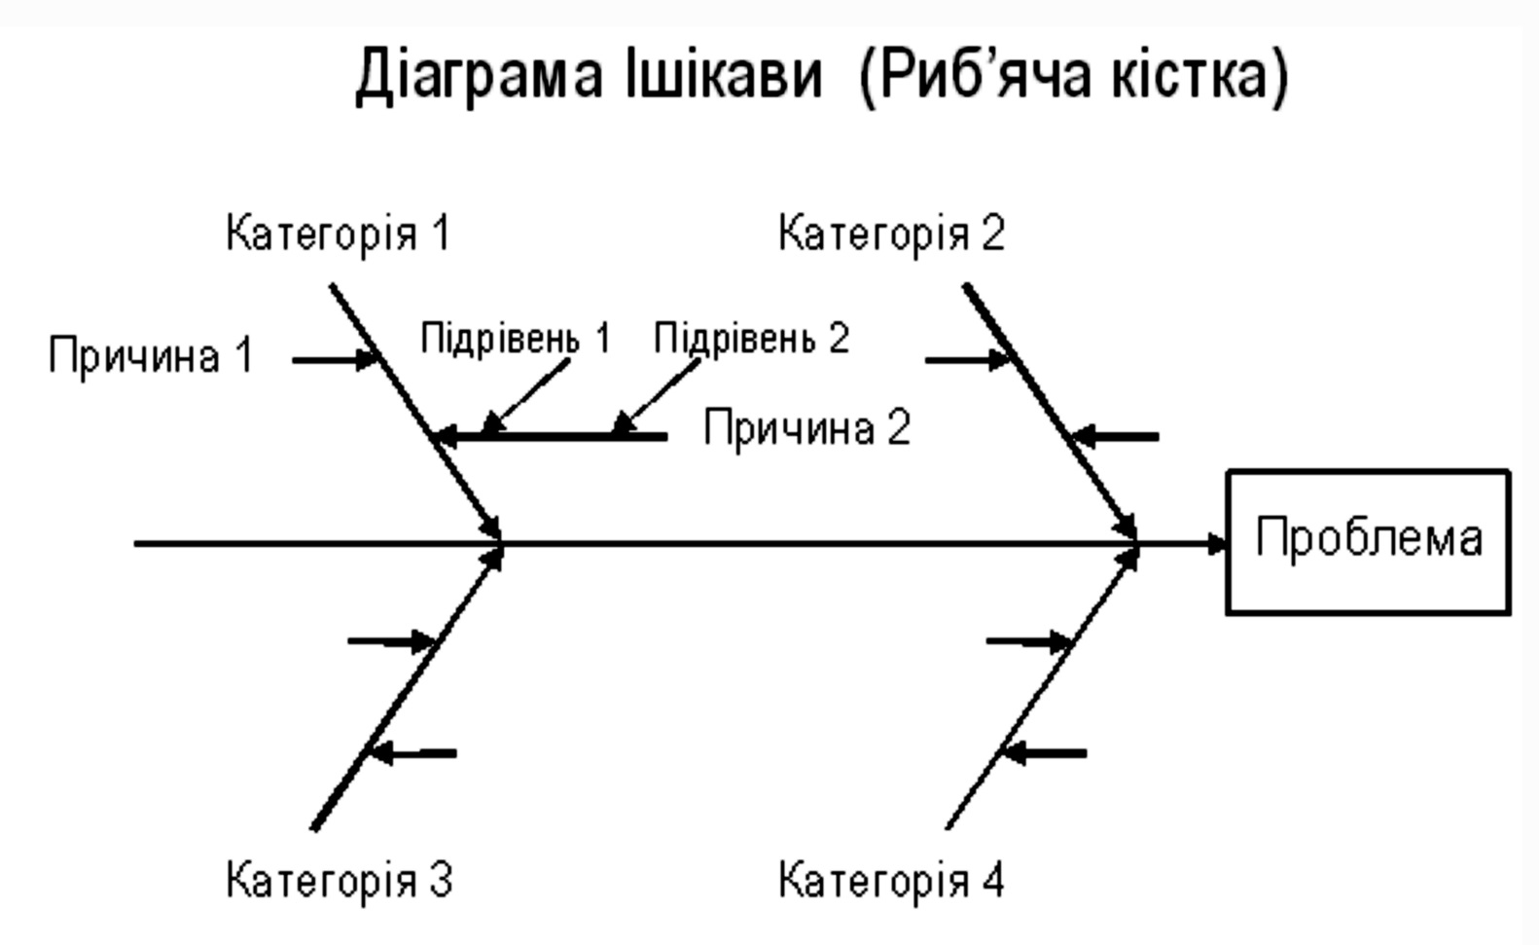
Мал. 4. Діаграма Ішікави або «риб'ячої кістки»

5.30.6 Аналіз «краватка − метелик» − схематичний спосіб опису й аналізу шляху розвитку небезпечного події від причин до наслідків, який використовують для дослідження ризику на основі демонстрації діапазону можливих причин і наслідків (мал.5). Використання методу дозволить розробляти доподійні (впливають на чинники ризику) і післяподійні (пом'якшувальні наслідки) заходи впливу на ризик.

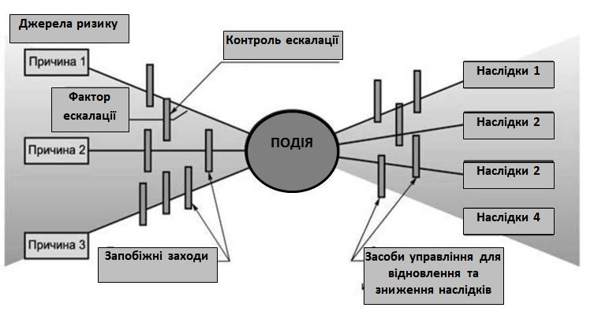
Мал. 5. Аналіз «краватка-метелик»

5.30.7. Матриця наслідків і ймовірностей − засіб об'єднання якісних або змішаних оцінок наслідків і ймовірностей, що застосовується для визначення або ранжирування рівня ризику . Формат, рядки й колонки матриці залежать від області застосування, при цьому важливо, щоб розроблена матриця відповідала ситуації. Матрицю наслідків і ймовірностей застосовують для ранжирування ризиків оцінки для визначення того, який ризик вимагає подальшого розгляду, прийнятності або неприйнятності ризику й планування впливу на ризики.
5.31. Вибір наявних методів оцінки ризиків здійснюється з урахуванням складності аналізованих ризиків, необхідних ресурсів (тимчасових, інформаційних, людських тощо), можливості отримання адекватної оцінки ризику. Вони розрізняються за застосовністю до того чи іншого етапу оцінки ризику:
5.31.1 на етапі ідентифікації застосовуються мозкової штурм, інтерв'ю, контрольні листи;
5.31.2 на етапі аналізу доцільно використовувати методи причинно − наслідкового аналізу, аналіз сценаріїв і аналіз «краватка − метелик»;
5.31.3 на етапі оцінювання рівня ризику − матрицю наслідків і ймовірностей.
5.32. Джерела й причини ризику поділяють на такі методи управління ризиками:
5.32.1. Доподійні методи управління ризиками − дії, що плануються й здійснюються завчасно й направлені на зниження ймовірності настання збитку, зменшення можливого збитку та модифікацію структурних характеристик ризику; здійснення заходів, що будуть перешкоджати реалізації ризиків (превентивні заходи, що попереджають дії) (метод трансформації ризику).
5.32.2. Післяподійні методи управління ризиками − дії, здійснювані після настання збитку й направлені на ліквідацію наслідків несприятливої події та відшкодування шкоди, на формування фінансових джерел, що використовуються на покриття збитків, що є наслідком реалізації ризиків (метод фінансування ризику).
5.33. Управління ризиками у виконкомі міської ради − складний процес, у ході якого мають бути визначені всі ризики, здатні вплинути на досягнення встановлених цілей і одержання запланованих результатів.
5.34. На ефективність діяльності організацій можуть впливати такі види ризиків:
5.34.1. Майнові ризики, наприклад псування майна під час стихійних обставин, виникнення пожежі, проникнення в приміщення.
5.34.2. Комерційні ризики, наприклад: надання платних послуг в умовах недосконалого законодавства, зниження або підвищення тарифів на послуги.
5.34.3. Фінансові ризики, наприклад: укладання договорів без ретельного вивчення ринку товарів, монтажних робіт, послуг, надійності партнерів.
5.34.4. Галузеві ризики, наприклад: некваліфіковані дії персоналу, його низька мотивація, аукціони ненадійних партнерів. До галузевих ризиків можуть бути віднесені ризики, пов'язані з дотриманням нормативно− правових вимог до надання послуг, задоволеністю якістю та доступністю надаваних послуг, кадрові ризики, ризик порушення СанПіН, вимог пожежної безпеки, комплексної безпеки, охорони праці працівниками виконкому міської ради, правил трудового розпорядку й трудової дисципліни, ризик здійснення протиправних дій одержувачем послуг у відношенні одержувача послуг, працівника виконкому міської ради, ризик порушення трудового законодавства.
5.34.5. Аварійні ситуації та інші нестандартні ситуації, наприклад: відсутність гарячого й холодного водопостачання, відключення опалення, засмічення каналізації, відключення електроенергії, ремонт приміщень, реконструкція, наявність кліщів, гризунів, комах.
5.34.6. Корупційні ризики, наприклад: необґрунтоване завищення вартості будівельно−монтажних робіт, будівельних матеріалів, наданих послуг, поставлених товарів, продовження термінів поставки товарів, виконання робіт, надання послуг за державними (муніципальними) контрактами.

6. АЛГОРИТМ УПРАВЛІННЯ РИЗИКАМИ
6.1. Управління ризиками в СУЯ доцільно здійснювати за допомогою алгоритму, побудованого на основі стандарту ISO 31000, що є практичним документом, направленим на надання допомоги в розробленні власних методів управління ризиками.
6.1.1. Визначення ситуації. На цьому етапі робоча група визначає контекст, у якому будуть розглядатися ризики, здатні вплинути на досягнення встановлених цілей. Визначення ситуації − це підготовка до подальшої оцінки ризиків, що передбачає їх ідентифікацію, аналіз і оцінювання для того, щоб розробити вплив на ризики. Як джерела інформації можуть бути використані:
      - політика й цілі у сфері якості;
      - стратегія розвитку установи;
      - мети відділів, департаментів та управлінь у сфері якості;
      - поточне й перспективне планування;
      - карти процесів;
      - аналіз системи управління якістю керівництвом;
      - звіти керівників структурних підрозділів;
      - результати внутрішнього й зовнішнього контролю;
      - приписи контрольно−наглядових органів;
      - дані внутрішніх аудитів;
      - дані моніторингу задоволеності одержувачів послуг;
      - скарги отримувачів послуг;
      - результати анкетування співробітників;
      - інформація засобів масової інформації.
6.1.2. Ідентифікація ризиків. На цьому етапі необхідно визначити всі ризики, що можуть мати вплив на досягнення цілей. Ризики визначаються шляхом застосування настанов цієї методики. Відносно однієї мети може бути встановлено більш одного ризику і один ризик може впливати на досягнення більше одної мети.
6.1.3. Аналіз ризиків. На цьому етапі встановлюються причини й слідства ризиків. Аналізуючи ризики, необхідно розрізняти власні ризики та їх наслідки, пов'язані між собою причино − наслідковими зв’язками. Продемонструємо аналіз на прикладі одного з ризиків з використанням методу «краватка − метелик» (мал.6).

Низький рівень доступності соціальних послуг. Недостатній рівень матеріально-технічного забезпечення.
Завищені очікування одержувачів послуг.
Моніторинг задоволеності не надає достовірних даних.
Порушення вимог до порядку надання соціальних послуг.
Якість наданих соціальних послуг не буде відповідати потребам і очікуванням отримувачів послуг
Задоволеність якістю наданих соціальних послуг нижче запланованих значень.
Наявність скарг одержувачів послуг.
Скорочення кількості одержувачів послуг.
Недостатня кваліфікація співробітників.
Низька мотивація співробітників, формальний підхід до виконання обов'язків.

Мал. 6. Приклад аналізу ризику з використанням методу «краватка-метелик»

6.1.4. Оцінювання ризиків (їх значимості). Оцінювання ризиків передбачає встановлення ймовірності їх виникнення й значущість наслідків (вплив ризику). Параметри оцінювання ризику наведені в таблиці 1.

Параметри оцінювання ризику
Таблиця 1
Імовірність  виникнення | Висока | Ризикова подія дуже ймовірна
Імовірність  виникнення | Середня | Ризикова подія, ймовірно, відбудеться
Імовірність  виникнення | Низька | Ризикова подія навряд чи станеться
Вплив ризику (оцінюється за значущістю наслідків) | Вельми  значний | Наслідки ризику перешкодять отриманню виходів процесів, реалізації цілей; значні зусилля з врегулювання й вирішення в середній або довгостроковій перспективі
Вплив ризику (оцінюється за значущістю наслідків) | Значний | Наслідки ризику вплинуть на виходи процесів, на реалізацію цілей; будуть мати значний вплив у короткий термін, але їх можна усунути без суттєвого впливу в середньостроковій і довгостроковій перспективі
Вплив ризику (оцінюється за значущістю наслідків) | Незначний | Наслідки ризику навряд чи вплинуть на виходи процесів, на реалізацію цілей

Після того як визначені ймовірність і вплив ризику, оцінюється рівень ризику (В − високий, С − середній, Н − низький) (таблиця 2).

Шкала оцінювання рівня ризику
Таблиця 2
ЙМОВІРНІСТЬ ВИНИКНЕННЯ / ВПЛИВ РИЗИКУ (оцінюється за значущістю наслідків) | Висока | Середня | Низька
Вельми значний | В | В | С
Значний | В | С | С
Незначний | С | С | Н

6.1.5. Планування впливу на ризики. Після того, як ризики були проаналізовані й оцінені, необхідно розробити дії за ними.
6.1.5.1. У залежності від рівня ризику, можуть знадобитися негайні дії (високий рівень ризику) або дії можуть не вживатися зовсім (низький рівень ризику). У будь−якому випадку має проводитися моніторинг ризику (наприклад, один раз на рік), для того щоб відстежувати зміни його рівня. Вплив на ризик наведений в таблиці 3.
Вплив на ризик
Таблиця 3
РІВЕНЬ РИЗИКУ
В - ВИСОКИЙ | С - СЕРЕДНІЙ | Н - НИЗЬКИЙ
Вимагає негайних дій; потребує моніторингу | Вимагає дій; потребує моніторингу | Не вимагає негайних дій;  потребує моніторингу
Дії: усунути причини, змінити можливості й наслідки | Дії: змінити можливості або наслідки; можливе прийняття ризику | Дії: прийняти ризик
6.1.5.2. Для ефективного здійснення процесу управління на етапі планування ризиками розподіляють відповідальність і повноваження. У таблиці 4 наведена матриця відповідальності за управління ризиками у виконкомі міської ради (З - затверджує, У - узгоджує, Вд - відповідає, Вк - виконує).

Розподіл відповідальності за управління ризиками
Таблиця 4
Діяльність з управління ризиками | Відповідальна особа
Діяльність з управління ризиками | Голова | Головний уповноважений СУЯ | Керівники  відділів, управлінь, інших виконавчих органів міської ради  (власники  процесів ) | Працівники відділів, управлінь, інших виконавчих органів міської ради
Складання реєстру ризиків (включаючи оцінку ризику) | З | У | Вд та Вк | Вк
Виконання заходів з реагування на ризики | - | Вд | Вд та Вк | Вк
Контроль виконання заходів з реагування на ризики | - | Вд | Вк | -

6.1.6. Вплив на ризики. Після того, як визначені ризики й розроблені впливи на них, потрібно виконувати заплановані заходи і фіксувати їх виконання, відстежувати зі встановленою періодичністю зміни рівня ідентифікованих ризиків та реєструвати появу нових. Необхідно зберігати дані про те, що ризики в СУЯ визначені, дії за ризиками розроблені і виконуються відповідно до того, яким чином вони були розроблені. Дані свідоцтва можуть бути внесені в формі, яка використовується в СУЯ.
6.2. Усі дані, отримані при визначенні ризиків та їх оцінці, заносяться до Реєстру ризиків у сфері якості (таблиця 5).

Реєстр ризиків у сфері якості
Таблиця 5
№  п /п | Мета | Ризик | Причини  виникнення  ризику | Наслідки  ризику | Ймовірність  виникнення ризику | Вплив  ризику | Рівень  ризику | Вплив на ризик

6.3. Реєстр ризиків має бути досить великим, щоб гарантувати повноту СУЯ. Пильна увага приділяється невеликій кількості ключових ризиків, що виражається в більш детальному їх аналізі й надання керівництву розгорнутої інформації про них.
6.4. Ефективність роботи з реєстром ризиків залежить від якості аналізу як внутрішнього, так і зовнішнього, середовища виконкому міської ради. Зайва деталізація, як і занадто поверхневий аналіз, можуть знизити ефективність роботи з реєстром ризиків і негативно позначитися на діяльності в області управління ризиками.

7. ДОКУМЕНТОВАНА ІНФОРМАЦІЯ З УПРАВЛІННЯ
РИЗИКАМИ У СФЕРІ ЯКОСТІ
У таблиці 6 наведені види документованої інформації, що можуть містити об'єктивні свідчення про застосування концепції ризик − орієнтованого мислення виконкому міської ради, визначення ризиків на стадії планування діяльності, оцінку ризиків, про те, що заходи з «пом'якшення» ризику плануються й виконуються.
Документована інформація з управління ризиками
Таблиця 6
Розділи ДСТУ ISO 9001, що містять вимоги до діяльності з управління ризиками | Документована інформація по управлінню ризиками
1 | 2
5.1. Лідерство та зобов’язання | Опитувальні/контрольні листи, анкети, протоколи нарад тощо
4.4. СУЯ та її процеси  1 | Стратегія розвитку виконкому міської ради, Настанова щодо якості, протидії корупційним загрозам виконкому Криворізької міської ради, документовані процедури.  2
6.1. Дії стосовно ризиків і можливостей | Карти процесів, карта ризику, лист реєстрації ризику, реєстр/журнал ризиків
10.2. Невідповідність і коригувальні дії | Карти процесів, листи реєстрації невідповідностей, плани попереджувальних заходів
9.1.3. Аналізування та оцінювання | Звіт за програмою внутрішніх аудитів, аналіз керів-  ництва; зміни в стратегію розвитку. Картки процесів
9.3.2. Вхідні дані для аналізування системи управління | Картки ризиків, реєстр ризиків

Керуюча справами виконкому Т.Мала

